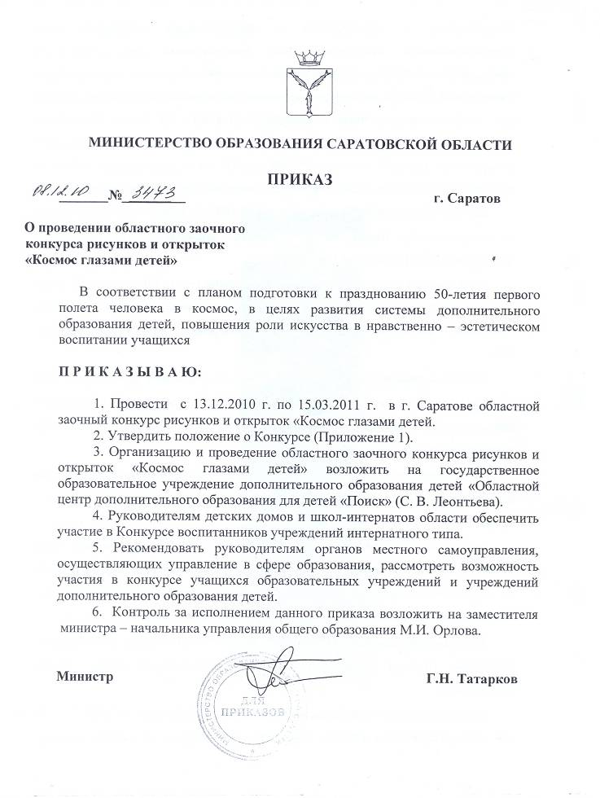

Приложение 1

к приказу МО №3473

от 08.12.2010 г.

ПОЛОЖЕНИЕ
об областном заочном конкурсе рисунков и открыток
«Космос глазами детей»

ОБЩИЕ ПОЛОЖЕНИЯ

  - Конкурс проводится министерством образования Саратовской области, Государственным образовательным учреждением дополнительного образования детей «Областной центр дополнительного образования для детей «Поиск».
  - Настоящее Положение определяет цели и задачи организаторов, участников Конкурса, порядок рассмотрения представленных материалов и награждение победителей.
  - Конкурс считается объявленным с момента подписания приказа.

- ЦЕЛИ И ЗАДАЧИ

- стимулирование детской фантазии, воображения и художественного творчества на тему развития космической техники и космических путешествий;
- приобщение детей к культурным ценностям;
-развитие и поддержка талантливых детей в области художественного творчества;
-активизация работы по развитию детского художественного творчества.

- УЧАСТНИКИ КОНКУРСА

Участниками конкурса могут быть учащиеся учреждений общего образования, воспитанники детских домов и школ-интернатов, учреждений дополнительного образования детей г. Саратова и области от 7 до 17 лет.
3.1. Конкурс проводится в трех возрастных группах:
- - 7 - 8 лет;
- – 9 - 10 лет;
- - 11 -13 лет;
- - 14- 17 лет.

СОДЕРЖАНИЕ КОНКУРСА
На Конкурс принимаются работы по следующим номинациям:
1. «Графика» (тушь, цветные карандаши, цветные гелевые ручки, восковые карандаши)
2. «Живопись» (акварель, гуашь, пастель)
3. «Комбинированная техника»
- УСЛОВИЯ ПРОВЕДЕНИЯ КОНКУРСА

5.1. Конкурс является заочным.
5.2. Для участия в Конкурсе необходимо представить:
- работу;
- заявку для участия в заочном этапе Конкурса (форма заявки прилагается);
- письменное заявление о добровольном согласии участника областных мероприятий на обработку персональных данных (форма заявления прилагается);
- копию квитанции об оплате.
5.3. На конкурс принимается живопись, графика.
5.4. Каждый участник конкурса представляет не более двух работ. Работы должны иметь формат А3 (297х420мм), А4 (210х297мм), оформлены без деревянных и пластмассовых рамок, без стекла и ламинирования.
Рисунки других размеров не принимаются.
5.5. На конкурс принимаются работы со всевозможными фантазиями на тему внешней и внутренней конструкции космических кораблей будущего, условий быта, труда и отдыха космонавтов в период долгосрочных полетов. Конструкции скафандров и навигационного оборудования. Допускается сказочная конструкция кораблей. При этом следует помнить, что космос должен быть мирным, что космос говорит по-русски.
5.6. Работы по завершению конкурса не рецензируются и не возвращаются.
5.7. На оборотной стороне каждой работы указывается: номинация, название работы, фамилия, имя и возраст автора (число, месяц и год рождения), домашний адрес, телефон, название и адрес школы или изостудии, Ф. И. О. педагога полностью, должность, контактный телефон. Живописные работы принимаются без паспарту. Рисунки не сгибать и не сворачивать!
Работы, присланные на конкурс, не возвращаются!
5.8. Работы, не отвечающие требованиям Положения, а также поступившие после 15 марта 2011 г. рассматриваться на конкурсе не будут.
5.9. Организационный взнос за участие в областном заочном конкурсе рисунков и открыток «Космос глазами детей» – 100 рублей с работы (реквизиты для оплаты указаны на сайте: www.ocdodpoisk.ru).
Для воспитанников детских домов и школ – интернатов оплата для участия в конкурсе не предусмотрена.

VI. ОРГАНИЗАЦИЯ И ПРОВЕДЕНИЕ КОНКУРСА

6.1. Конкурс проводится с 13.12.2010 г. по 15.03.2011 г. в г. Саратове. Работы принимаются до 15.03.2011г. (включительно).
6.2. Для подведения итогов конкурса формируется жюри, которое оценивает работы, выявляет победителей и призеров.
6.3. Основными критериями оценки конкурсных работ являются:
- - соответствие теме конкурса, правильность оформления паспорта
- - фантазия и юмор;
- - оригинальность;
- - цветовое решение, колорит;
- - выразительность, эмоциональность;
- - качество исполнения.

Работы и заявки на участие направляются по адресу: 410002, г. Саратов, ул. Бабушкин взвоз, 21.
ГОУДОД «Областной центр дополнительного образования для детей «Поиск», оргкомитет конкурса рисунков и открыток «Космос глазами детей».
Телефон для справок: 23-08-43, отдел эстетического воспитания.

VII. ПОДВЕДЕНИЕ ИТОГОВ

7.1. Итоги конкурса подводятся до 30 марта 2011 г.
7.2. Победители конкурса по всем номинациям и во всех возрастных группах награждаются дипломами первой, второй и третьей степени, грамотами.
7.3. Участники конкурса награждаются сертификатами участника. Работы победителей и призеров выставляются на сайт.
7.4. Лучшие работы по рекомендации жюри могут быть направлены на другие всероссийские конкурсы соответствующей тематике.

ФОРМА ЗАЯВКИ

Заявка на участие
в областном заочном конкурсе рисунков и открыток
«Космос глазами детей»

- Номинация.
- Полное название работы в соответствии с условиями Конкурса.
- Фамилия, Имя автора работы.
- Возраст (число, месяц, год рождения).
- Домашний адрес (с индексом), телефон.
- Объединение (студия, кружок), подробный адрес (с индексом), телефон учреждения, факс, электронная почта.
- Ф.И.О. руководителя (полностью), должность, образование, стаж работы в данном объединении.

Подпись согласия автора о направлении работы на Всероссийские (Международные) конкурсы по подходящей тематике в соответствии с календарём массовых мероприятий на 2009 – 2010 учебный год (обязательно).

Подпись руководителя учреждения, печать.

Во исполнение требований Федерального закона «О персональных данных» от 27.07.2009г. №152
ФЗ по обеспечению прав и свобод человека и гражданина при обработке персональных данных
письменное заявление о добровольном согласии участника областных мероприятий на обработку персональных данных
№_________ОТ__________________

ГОУДОД «ОЦДОдД «Поиск»
г. Саратов ул. Бабушкин взвоз, дом №21

Директор С.В. Леонтьева

от___________________________________________________
фамилия, инициалы заявителя
индекс Адрес______________________________________
_________________________________________________
__________________________________________________
паспорт_________№________________________________
выдан_____________________________________________
«______»_________________ _______г.

адрес, номер основного документа,
удостоверяющего личность, дата выдачи, выдавший орган
О согласии на обработку
персональных данных
Я,___________________________________________________________________________________
(ф.и.о.)
«______»___________________года рождения, уроженец(ка)____________________________
(место рождения)
_______________________________________________________________________________

Своей волей и в своем интересе выражаю согласие на обработку (действий) с персональными данными, включая сбор (в том числе от третьих лиц, путем направления запросов в органы государственной власти, органы местного самоуправления, из общедоступных информационных ресурсов, из архивов, из информационных ресурсов МВД России), систематизацию, накопление, хранение, уточнение, использование, распространение (в том числе передачу), обезличивание, блокирование, уничтожение персональных данных Вами.
Персональные данные о: Фамилия, имя, отчество, дата, месяц, год рождения, адрес, сведения об образовании, о повышение квалификации, состояние здоровья, свидетельство о рождении, номер телефона и другая информация. С целью проведения областных мероприятий, отчетов, с использованием средств автоматизации или без использования таких средств. В документальной, электронной, устной (по телефону) форме.

_______________________/_____________________ «______»_________________20 г.
подпись заявителя

